1. 修改esp8266.c下的wifi账号及密码



1. 修改onenet.c下的PROID、SERIAL和PSWD



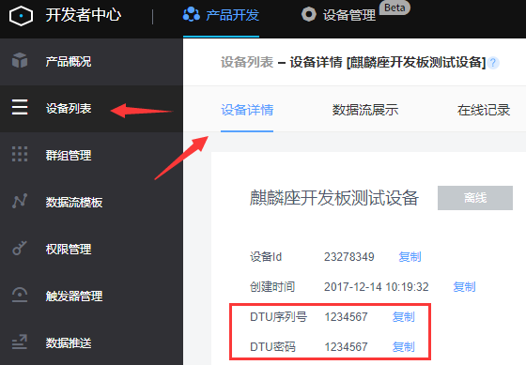

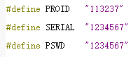

1. 指令说明

命令直接下发：

打开红色LED：010400010001600A

关闭红色LED：010400020001900A

打开绿色LED：010400030001C1CA

关闭绿色LED：010400040001700B

打开黄色LED：01040005000121CB

关闭黄色LED：010400060001D1CB

打开蓝色LED：010400070001800B

关闭蓝色LED：010400080001B008

打开蜂鸣器：010400090001E1C8

关闭蜂鸣器：0104000A000111C8